

### **АДМИНИСТРАЦИЯ ГОРОДСКОГО ПОСЕЛЕНИЯ -**

##### ГОРОД ПАВЛОВСК

**ПАВЛОВСКОГО МУНИЦИПАЛЬНОГО РАЙОНА**

###### ВОРОНЕЖСКОЙ ОБЛАСТИ

**П О С Т А Н О В Л Е Н И Е**

от 02.10.2019 г. № 481

г. Павловск

О подготовке проекта планировки и проекта межевания территории для размещения линейного объекта: газопровод высокого давления (р≤1,2 МПа) до границы земельного участка АГНКС, по адресу: Воронежская область, Павловский р-н, г. Павловск, ул. Восточная, км 669+850 (лево) автомагистрали М-4 «Дон», (кадастровый номер 36:20:0100052:27)

В соответствии со статьями 41-46 Градостроительного кодекса Российской Федерации, Федеральным законом РФ от 06.10.2003 № 131-ФЗ «Об общих принципах организации местного самоуправления в Российской Федерации», Генеральным планом городского поселения - город Павловск утвержденного решением Совета народных депутатов городского поселения - город Павловск от 28.12.2009 г. № 229), Правилами землепользования и застройки городского поселения – город Павловск Павловского муниципального района Воронежской области, утвержденных решением Совета народных депутатов городского поселения - город Павловск от 26.12.2012г. №199, руководствуясь Уставом городского поселения – город Павловск, на основании заявления общества с ограниченной ответственностью "Газпром газомоторное топливо" (ИНН 3905078834) администрация городского поселения - город Павловск

ПОСТАНОВЛЯЕТ:

1. Утвердить задание на подготовку проекта планировки и проекта межевания территории для размещения линейного объекта: газопровод высокого давления (р≤1,2 МПа) до границы земельного участка АГНКС, по адресу: Воронежская область, Павловский р-н, г. Павловск, ул. Восточная, км 669+850 (лево) автомагистрали М-4 «Дон», (кадастровый номер 36:20:0100052:27) согласно приложению (приложение 1).

2. Обществу с ограниченной ответственностью "Газпром газомоторное топливо" (ИНН 3905078834):

2.1. Подготовить в соответствии с утвержденным заданием проект планировки и проект межевания территории для размещения линейного объекта: газопровод высокого давления (р≤1,2 МПа) до границы земельного участка АГНКС, по адресу: Воронежская область, Павловский р-н, г. Павловск, ул. Восточная, км 669+850 (лево) автомагистрали М-4 «Дон», (кадастровый номер 36:20:0100052:27) согласно прилагаемого плана трассы газопровода (приложение 2).

2.2. После подготовки документации по планировке территории, указанной в подпункте 2.1 настоящего постановления, представить ее в администрацию городского поселения - город Павловск для проведения проверки на соответствие утвержденному заданию на подготовку документации по планировке территории и требованиям, установленным частью 10 статьи 45 [Градостроительного кодекса Российской Федерации](http://docs.cntd.ru/document/901919338).

3. Предложить физическим и юридическим лицам со дня официального опубликования настоящего постановления до дня проведения публичных слушаний представить в администрацию городского поселения - город Павловск (г. Павловск, ул. 1 Мая, 20) предложения о порядке, сроках подготовки и содержании документации по планировке территории, указанной в подпункте 2.1 настоящего постановления.

4. Опубликовать настоящее постановление в муниципальной газете «Павловский муниципальный вестник» и разместить в сети «Интернет» на официальном сайте администрации городского поселения – город Павловск pavlovskadmin.ru.

5. Контроль за исполнением настоящего постановления возложить на начальника сектора по градостроительству, архитектуре и земельным отношениям администрации городского поселения - город Павловск Павловского муниципального района Воронежской области Н.В. Колесник.

Глава городского поселения –

город Павловск В.А. Щербаков

Приложение №1

к постановлению администрации городского поселения - город Павловск Павловского муниципального района Воронежской области

от 02.10.2019 г. № 481

Задание на подготовку проекта планировки и проекта межевания территории для размещения линейного объекта: газопровод высокого давления (р≤1,2 МПа) до границы земельного участка АГНКС, по адресу: Воронежская область, Павловский р-н, г. Павловск, ул. Восточная, км 669+850 (лево) автомагистрали М-4 «Дон», (кадастровый номер 36:20:0100052:27).

|  |  |  |  |
| --- | --- | --- | --- |
|  |  |  |  |
| 1 | Заказчик | Общество с ограниченной ответственностью "Газпром газомоторное топливо" | |
| 2 | Исполнитель | Определяется заказчиком | |
| 3 | Основания для разработки документации по планировке территории | 1. Заявление ООО " Газпром газомоторное топливо".   2. Градостроительный кодекс РФ (статья 45,46). | |
| 4 | Объект разработки | Территория участка для размещения линейного объекта: газопровод высокого давления (р≤1,2 МПа) до границы земельного участка АГНКС, по адресу: Воронежская область, Павловский р-н, г. Павловск, ул. Восточная, км 669+850 (лево) автомагистрали М-4 «Дон», (кадастровый номер 36:20:0100052:27), в границах кадастрового квартала 36:20:01000052. Ориентировочная протяженность участка составляет 145 м (уточняется проектом) | |
| 5 | Состав документации по планировке территории | Проект планировки территории, Проект межевания территории | |
| 6 | Цель разработки документации по планировке территории | 1. Подготовить проект планировки территории и проект межевания территории для размещения линейного объекта: газопровод высокого давления (р≤1,2 МПа) до границы земельного участка АГНКС, по адресу: Воронежская область, Павловский р-н, г. Павловск, ул. Восточная, км 669+850 (лево) автомагистрали М-4 «Дон», (кадастровый номер 36:20:0100052:27)**»**  2. Выделить элементы планировочной структуры.  3. Установить границы территорий общего пользования.  4. Установить границы зон планируемого размещения объектов капитального строительства.  5. Определить характеристики и очередность планируемого развития территории.  6. Определить местоположение границ образуемых и изменяемых земельных участков. | |
| 7 | Этапы разработки документации по планировке территории | Работы по документации по планировке территории выполняются в три этапа, которые включают в себя следующие виды работ:  1 - сбор и анализ исходных данных и подготовка материалов по обоснованию проекта планировки территории;  2 - подготовка проекта планировки территории и его согласование в администрации городского поселения - город Павловск Павловского муниципального района Воронежской области.  3 - подготовка проекта межевания территории и его согласование в администрации городского поселения - город Павловск Павловского муниципального района Воронежской области. | |
| 8 | Виды работ по этапам | **1. Сбор и анализ исходных данных и подготовка материалов по обоснованию проекта планировки территории:**  1.1. Сбор и анализ исходных данных.  1.2. Подготовка материалов по обоснованию:  1.2.1. Пояснительная записка, содержащая материалы, указанные в статье 42 Градостроительного кодекса РФ от 29.12.2004 №190-ФЗ.  1.2.2. Графическая часть, содержащая материалы, указанные в статье 42 Градостроительного кодекса РФ от 29.12.2004 №190-ФЗ.  **2. Подготовка проекта планировки территории:**  2.1. Графическая часть, содержащая материалы, указанные статье 42 Градостроительного кодекса РФ от 29.12.2004 №190-ФЗ.  2.2. Текстовая часть, содержащая материалы, указанные в статье 42 Градостроительного кодекса РФ от 29.12.2004 №190-ФЗ.  2.2. Согласование проекта планировки территории в администрации городского поселения - город Павловск Павловского муниципального района Воронежской области.  **3. Подготовка проекта межевания территории**  3.1. Материалы по обоснованию в составе, определенном статьей 43 Градостроительного кодекса РФ от 29.12.2004 №190-ФЗ.  3.2. Основная (утверждаемая) часть в составе, определенном статьей 43 Градостроительного кодекса РФ от 29.12.2004 №190-ФЗ.  3.3. Согласование проекта межевания территории в администрации городского поселения - город Павловск Павловского муниципального района Воронежской области. | |
| 9 | Исходные данные для разработки документации по планировке территории | При выполнении работ использовать следующие исходные данные, представляемые **Исполнителем:**  - инвентаризационные данные по землепользованию, информация о земельных участках, прошедших государственный кадастровый учет;  Исходные данные, получение которых возлагается на **Заказчика:**  - топографическая основа с нанесением трассы газопровода  - технический отчет по инженерно-геодезическим изысканиям  - технический отчет по инженерно-геологическим изысканиям  - информация о наличии (отсутствии) полезных ископаемых, особо охраняемых природных территориях, памятников историко-культурного наследия | |
| 10 | Особые условия проектирования | Отсутствуют. | |
| 11 | Сроки разработки документации по планировке территории | 1.Сбор исходных данных - 1 месяц (30 дней).  2.Подготовка проекта планировки и проекта межевания территории - 2 месяца (60 дней).  3.Согласование с собственниками земельных участков и инженерных коммуникаций - 1 месяц (30 дней).  4.Согласование документации в администрации городского поселения - город Павловск Павловского муниципального района Воронежской области – 1 месяц (30 дней). | |
| 12 | Документы, регламентирующие выполнение работ | Градостроительный [кодекс](consultantplus://offline/ref=CFEA9AE026AC571C8A88DB48550B2A91E3E7EEA59EEA008173306E5828L4sAH) Российской Федерации;  - Земельный [кодекс](consultantplus://offline/ref=CFEA9AE026AC571C8A88DB48550B2A91E3E7EEA499E8008173306E5828L4sAH) Российской федерации;  - Технический [регламент](consultantplus://offline/ref=CFEA9AE026AC571C8A88DB48550B2A91E3E7EEA89AEB008173306E5828L4sAH) о требованиях пожарной безопасности N 123-ФЗ от 22.07.2008;  - СП 42.13330.2011 "Градостроительство. Планировка и застройка городских и сельских поселений";  - [СНиП 11-04-2003](consultantplus://offline/ref=CFEA9AE026AC571C8A88DB48550B2A91E6E2E6A79FE35D8B7B69625A2F4574670EC1A2AAA0E4F7L0s3H) "Инструкция о порядке разработки, согласования, экспертизы и утверждения градостроительной документации";  -СНиП 42-01-2002 «Газораспределительные системы»  - региональные и местный нормативы градостроительного проектирования. | |
| 13 | Порядок передачи документации по планировке территории | **Исполнитель** передает **Заказчику** проект планировки территории и проект межевания территории в полном объеме после утверждения в администрации городского поселения - город Павловск Павловского муниципального района Воронежской области.  **Исполнитель** передает администрации городского поселения - город Павловск Павловского муниципального района Воронежской области проект планировки территории и проект межевания территории в полном объеме после утверждения в электронном и печатном виде, а также материалы проекта межевания, подлежащие передаче в орган кадастрового учета, в объеме и в формате, утвержденном действующим законодательством. | |
| 14 | Требования к текстовой и графической частям | Обязательные разделы текстовой части | Текстовые материалы проекта планировки территории представляются на электронном носителе в формате, совместимом с Microsoft Office Word, на бумажных носителях в брошюрованном виде на листах формата А4 |
| Графическая часть (в электронном и печатном виде) | Графические материалы проекта планировки территории представляются на бумажном и электронном носителях в виде векторных и растровых карт. В цифровой (векторной) графике карты с привязкой к городской и местной системам координат (МСК 36), в растровом виде в масштабе оригинала в формате JPEG с разрешением не менее 120 точек на см. Демонстрационный альбом на бумажных носителях в брошюрованном виде на листах формата А3, содержащий проект планировки территории. Сводный материал презентации для проведения публичных слушаний на электронном носителе в формате, совместимом с Microsoft Power Point. Демонстрационные материалы для организации экспозиции для проведения публичных слушаний по проекту планировки территории на планшетах размером не менее 1 x 1 м |
| 15 | Количество экземпляров |  | Количество экземпляров - 4 (четыре) на бумажном носителе, 1 (один) ППТ в электронном виде, 1 (один) ПМТ в электронном виде в формате в XML, используемый для государственного кадастрового учета. |

Глава городского поселения –

город Павловск В.А. Щербаков

Приложение №2

к постановлению администрации городского поселения - город Павловск Павловского муниципального района Воронежской области

от 02.10.2019 года № 481

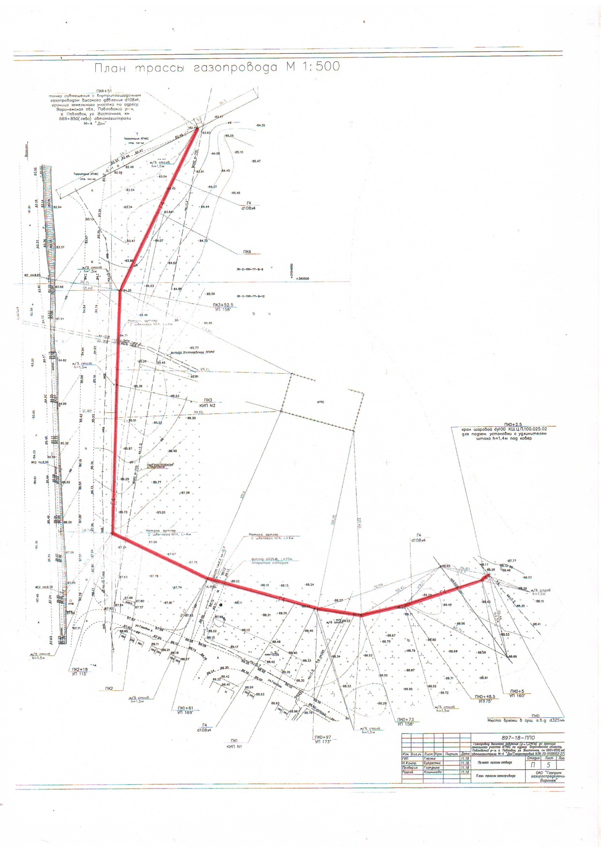

Глава городского поселения –

город Павловск В.А. Щербаков